胶鞋 多环芳烃含量试验方法

编制说明

标准起草工作小组

- 任务来源
根据2013年国标计划（中石化联质发（2013）363号）关于下达2013年第二批国家标准制修订计划的通知的精神，由厦门中迅德检测技术有限公司对《胶鞋 多环芳烃含量试验方法》国家推荐性标准进行制定。本标准计划号： 20131493-T-606，由中国石油和化学工业联合会主管，本标准制定任务按计划要求将于2015年完成。
- 任务背景
2.1 何谓PAH
PAH 又名稠环芳烃, 是含有2个或2个以上苯环稠合在一起的一系列烃类化合物, 相邻的苯环至少有2个共同的碳原子。PAH 只含碳和氢，不含杂原子或带有取代衍生物。由于PAH不只一种, 常使用PAH 的复数名词PAHs。几种PAH 的结构式如图1 所示。
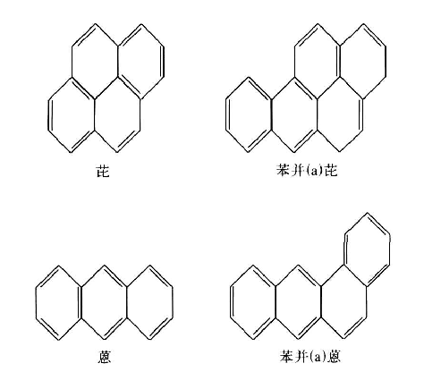
PAHs 的危害性目前已知PAH 有100 种以上, 单个的PAH超过500 种。通过几十年的大量研究, 已阐明PAHs 是一组复杂的化合物, 其中绝大部分对环境及健康有害, 实际上它们是目前已知的最大一类致癌物质。
2.2 PAH的危害
PAHs 的危害性主要有3个方面: 致癌、诱变和致畸。PAHs 中苯环的平面分子结构可以与细胞中的DNA 结合, 多数生命体可以转化PAHs，但是其降解生成物比原先的物质更有害。PAHs接触皮肤( 首要) 或吸入而接触人体组织，易发生皮肤癌、肺癌、上呼吸道肿瘤、动脉硬化、不育症等。
苯并( a)芘是第1个被发现的强致癌性PAH, 其危害性很明确，因此各种环保法规都将它作为典型代表而加以严格规定。1998 年德国汽车生产者协会( VDA) 就发布标准, 规定轮胎中填充油的苯并( a)芘质量分数最大限量为1×10⁻ ⁶（即1mg/kg），此指标已被2005/ 69/ EC 指令选定。
2005/ 69/ EC, REACH 和ZEK 01-08 所限制的PAHs 都有致癌性和生物活性。部分PAHs
的危害性如表1 所示。
表1 部分PAHs的危害性
PAH | 致癌性 | 生物活性
苯并（a）芘 | + + + | C，TI
二苯并（a，h）蒽 | + + + | C，TI
苯并（b）荧蒽 | + + | C，TI
苯并（a）蒽 | + | TI
屈 | + | TI
注：C：完全致癌；TI：引发肿瘤
2.3 橡胶制品中PAHs 的来源
橡胶制品中PAHs 的主要来源是填充油( 操作油) 、炭黑以及煤焦油和某些石油下游产品( 如古马隆、沥青、石蜡、芳烃树脂等) 。
2.3.1 芳烃油
芳烃油中芳香碳结构高的油具有较强的致癌性，也叫高芳烃油、高PAH 油和DAE( distillate
Aromatic extract oil，馏分芳烃提取油) 。含在芳烃油中的PAHs 是一组复杂的化学物质，其中一些PAH 在2001 年已被瑞典化学品管理局( KIFS) 在全共同体分类清单中归为第2类致癌物, 2006 年12 月颁布的REACH 法规将2005/ 69/ EC 指令的8 种限制的PAH 进一步明确为第2 类致癌物。
2.3.2炭黑
国产炭黑的原料油主要是煤焦油，其他是蒽油、萘油和乙烯焦油等。煤焦油是极其复杂的化学物质混合物，主要组分是多环芳烃化合物和杂环化合物，有几百种之多，质量分数大于104 ×10- 6 的化合物有10多种。已发现在煤焦油中有多种PAHs存在, 其中较多的有萘(平均占10% ) , 其他占1% 以上的还有蒽、菲、芘、芴、茚、屈、苊、苊烯、荧蒽等。
炭黑的生产过程是在高温下将烃裂解, 产生微量的PAHs, 包括气态PAHs 和吸附结合在炭黑粒子上的PAHs, 文献[ 11] 测定了炭黑生产厂工作环境下的21 种PAH, 包括3 种强致癌性PAH 苯并( b) 荧蒽、苯并( a ) 芘和二苯并( a,h) 蒽。炭黑生产过程中产生的PAHs在运输和使用过程中会牢固地结合在炭黑表面。
2.4 PAH相关法规
1979 年, 美国环境保护署( EPA) 列出129 种优先监控的污染物, 其中16 种是PAHs[1] ，1982年EPA 610 引入16种PAHs 的清单。由于2005 年7 月在德国被扣压的中国产电动工具是贴牌( Aldi) 生产的，Aldi 公司于同年8月2 日在柏林组织召开PAHs 限值研讨会( 又称
柏林专家会议)，对美国EPA 所列的16 种PAHs 制定具体的限量指标。德国规定, 自2008 年4月1日起, 获取德国安全认证( GS 认证) 标志，必须通过ZEK 01-08《GS 认证过程中PAHs 的测试和验证》( 2008-01-22) 。该文件规定消费品的材料必须满足表2所示的PAH 限量要求，并对检测方法作了具体规定。该16种PAHs与美国EPA和柏林专家会议规定的品种和限量相同。
表2 ZEK 01-08 规定的产品中PAH限量
项目 | 第1类 | 第2类 | 第3类
物质 | 与食物接触的材料或可放入口中的材料和3岁以下儿童玩具 | 可以预见与皮肤接触30 s 以上长时间与皮肤接触的材料  和非第1 类的玩具) | 可以预见与皮肤接触30 s 以内( 短时间与皮肤接触的材料或不与皮肤接触的材料)
苯并( a) 芘质量分数mg/kg | 不得检测到（<0.2） | 1 | 20
16种PAH s 总质量分数mg/kg | 不得检测到（<0.2） | 10 | 200

- 制定原则和依据
本标准在编制过程中充分依据GB/T 1.1-2009《标准化工作导则 第1部分：标准的结构和编写规则》和GB/T 20001.4-2001《标准编写规则 第四部分：化学分析方法》力求编写的标准符合规范化与标准化的要求。
在参考ZEK 01-08多环芳烃的测定和验证测定基础上，结合大量的基础性实验研究，实际样品检测和技术验证后制定本标准。
2015年3月参加全国橡标委胶鞋分技术委员会第二次工作会议，在预查《胶鞋 多环芳烃含量试验方法》各评审专家建议提出了以下意见：
序号 | 意见内容 | 提出单位 | 处理意见 | 备注
1 | 增加警告2 |  | 采纳
2 | 将检测的多环芳烃化合物由16种增加至18种 |  | 采纳、将在后续验证数据增加。
3 | 6.1的“对于胶底应经6.2净化步骤”放在6.2，并改成“对于基质复杂的样品” |  | 采纳
4 | 条款8的测定低限由0.1mg/kg改成0.2mg/kg |  | 采纳，后续结合样品基质对检出限进行验证。
5 | 增加：各种材料的多环芳烃的验证数据 |  | 采纳、将在后续编制说明增加实验数据

- 制定内容说明
样品同内标和甲苯混合，超声波提取，必要时再经固相萃取柱净化后，浓缩、定容，用气相色谱-质谱联用仪（GC-MSD）测定，采用选择离子检测内标法定量。
本标准共分9章。第1-2章主要概述标准的范围及方法原理；第3-4章规定了试剂和仪器设备；第5-10章为试验步骤、结果计算、方法的测定低限和精密度以及试验报告。本标准有附录A、B，附录A为资料性附录《16种多环芳烃及内标物的分子式、定量离子和特征碎片离子》，附录B为资料性附录《16种多环芳烃典型气相色谱-质谱选择离子色谱图及保留时间》。
本标准在研制过程中，充分考察了样品前处理条件和仪器测定条件等因素的影响，对各种实验条件综合优化，并进行了标准工作曲线测定、精密度实验和加标回收实验。
- 验证试验情况与结果
为了验证标准的适用性，2014年7月起，标准起草工作小组进行了多环芳烃测试的相关试验。
5.1 16种PAHs的GC/MSD的上机条件优化
首先对标准溶液进行全扫描得到总离子图，然后根据总离子图中各峰选择丰度值高、干扰小的碎片离子作为特征目标监测离子，对16种PAHs进行全扫描和选择离子扫描(SIM)，得到标准品的选择离子色谱图。从图1可以看到，印苯［1,2,3-cd］芘和二苯并［a,h］蒽的分离较差，其它种类的多环芳烃能做到基线分离，但由于印苯［1,2,3-cd］芘和二苯并［a,h］蒽的特征离子不一样，采用MS作为检测器可以采用特征离子进行定量，。其中选择离子流图干扰较小，可以利用SIM图中的峰面积进行定量。
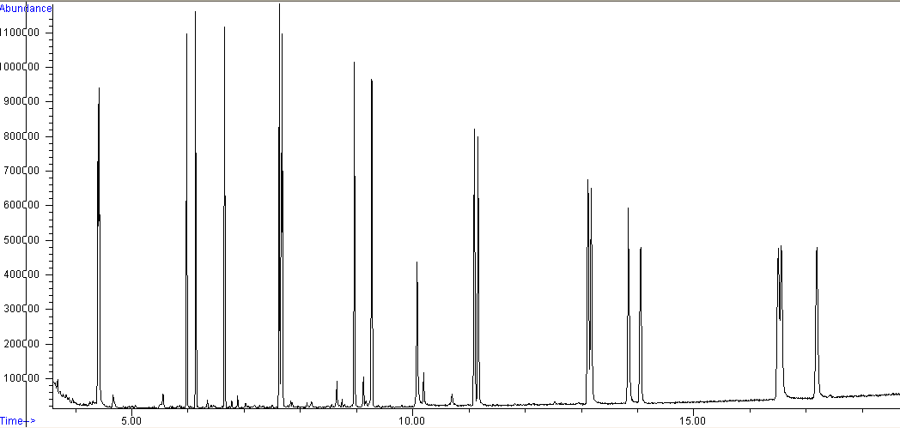
图1：16种PAHs标准样品的总离子图（TIC）
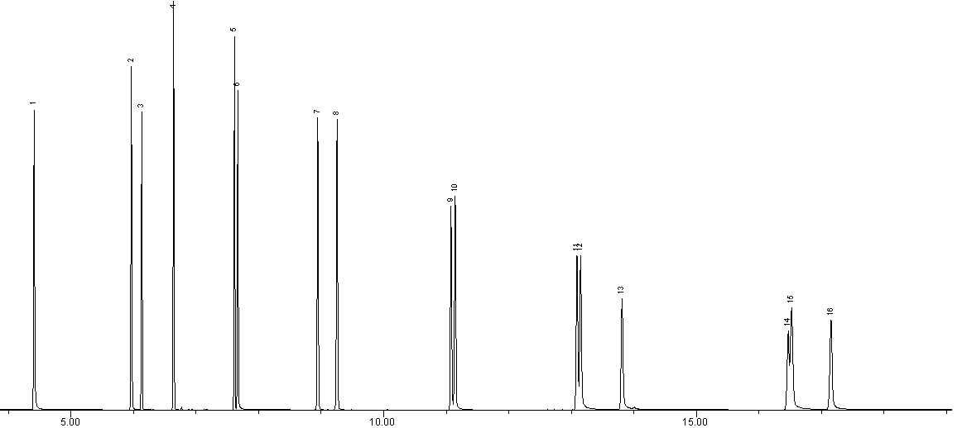
图2：16种PAHs标准样品的选择离子流图（SIM）
5.2 16种PAHs的线性关系
配置5个梯度浓度的16种PAHs混合标准溶液，浓度分别为：10μg/L,50μg/L,100μg/L,200μg/L,500μg/L5个不同浓度的混合标准工作溶液，R2均大于0.995，表明线性良好。
表1 16种多环芳烃的保留时间及线性关系
序号 | 化合物名称 | 保留时间 | 线性相关系数
1 | 萘 | 4.419 | 0.9999
2 | 苊烯 | 5.967 | 0.9998
3 | 苊 | 6.136 | 0.9997
4 | 芴 | 6.642 | 0.9998
5 | 菲 | 7.614 | 0.9997
6 | 蒽 | 7.666 | 0.9997
7 | 荧蒽 | 8.952 | 0.9996
8 | 芘 | 9.255 | 0.9996
9 | 苯并［a］蒽 | 11.077 | 0.998
10 | 䓛 | 11.147 | 0.9997
11 | 苯并［b］荧蒽 | 13.095 | 0.9994
12 | 苯并［k］荧蒽 | 13.155 | 0.9997
13 | 苯并［a］芘 | 13.817 | 0.998
14 | 印苯［1,2,3-cd］芘 | 16.473 | 0.998
15 | 二苯并［a,h］蒽 | 16.529 | 0.9994
16 | 苯并［g,h,i］苝（二萘嵌苯） | 17.156 | 0.9995
5.3提取方法和提取溶剂的选择
多环芳烃的常见的提取方法有微波提取，索氏提取，振荡提取和超声波提取。微波提取所需要仪器设备较为昂贵难以普通并且操作繁琐。索氏提取是较为传统的提取方法，提取完全但是提取耗时长，步骤繁琐不利于量化操作。振荡提取操作简便但是提取不完全，不适用橡胶材料的提取。超声波提取是利用超声波具有的机械效应，空化效应和热效应，通过增大介质分子的运动速度、增大介质的穿透力以提取生物有效成分。该方法提取效率高，提取时间短，适应性广且操作简单易性，设备价格也较低。国内外多环芳烃的检测方法例如ZEK 01.4-08 多环芳烃的测定与验证、GB/T 29784-2014 电子电气产品中多环芳烃的测定提取方法均采用超声波提取方式。
多环芳烃常见的提取溶剂有正已烷、二氯甲烷、丙酮、甲苯，目前国内外检测标准如ZEK 01.4-08 多环芳烃的测定与验证、GB/T 29784-2014 电子电气产品中多环芳烃的测定均采用甲苯作为提取溶剂，甲苯对于多环芳烃具有较好的提取效果，因胶鞋材料含有各式各样的材料，因此本标准提取溶剂采用甲苯作为提取溶剂。
5.4净化试验
对于基质比较复杂的样品直接GC/MSD测定容易污染离子源且基线较高，不利多环芳烃的定性及定量。本标准采用硅胶固相萃取小柱进行净化，小柱的硅胶的填充量为2g。提取液过硅胶小柱，采用正已烷洗脱干扰杂质，用正已烷+二氯甲烷（1：1）淋洗目标物。采用加标回收方法进行试验正已烷洗脱体积，及正已烷+二氯甲烷（1：1）的淋洗体积。分别试验正已烷的洗脱体积和正已烷+二氯甲烷（1：1）的淋洗体积，在加入第6mL的正已烷，保留时间比较靠前面的多环芳烃已经有流出，所以选择正已烷洗脱体积为5mL。以1mg/L的多环芳烃标准进行试验，前5mL的淋洗回收率已达到90%以上。第6mL的淋洗液多环芳烃含量小于10ppb，故淋洗液在5mL时已基本洗脱完全。为试验净化试验回收率，在硅脱柱在加入1mL 1mg/L的多环芳烃混标，按照本标准6.2净化步骤进行试验，平行做6次试验，结果参见表2，从表2的数据可以看出，净化的回收率均在95%-120%之间，RSD小于10%以内。
表2：1mg/L多环芳烃的净化回收率（%）
 | 1 | 2 | 3 | 4 | 5 | 6 | 均值 | RSD
萘 | 118 | 117 | 112 | 109 | 121 | 118 | 116 | 3.49%
苊烯 | 110 | 111 | 110 | 108 | 113 | 109 | 110 | 1.38%
苊 | 111 | 110 | 109 | 107 | 110 | 107 | 109 | 1.56%
芴 | 118 | 115 | 100 | 97 | 100 | 105 | 106 | 7.42%
菲 | 116 | 112 | 99 | 97 | 101 | 104 | 105 | 6.69%
蒽 | 115 | 112 | 101 | 98 | 100 | 104 | 105 | 6.07%
荧蒽 | 113 | 110 | 102 | 99 | 102 | 105 | 105 | 4.67%
芘 | 114 | 110 | 105 | 101 | 103 | 106 | 107 | 4.18%
苯并［a］蒽 | 122 | 120 | 111 | 107 | 109 | 114 | 114 | 4.90%
䓛 | 113 | 110 | 102 | 99 | 98 | 104 | 104 | 5.33%
苯并［b］荧蒽 | 114 | 112 | 102 | 105 | 104 | 97 | 106 | 5.44%
苯并［k］荧蒽 | 117 | 113 | 104 | 101 | 106 | 98 | 107 | 5.85%
苯并［a］芘 | 124 | 123 | 112 | 114 | 117 | 109 | 116 | 4.89%
印苯［1,2,3-cd］芘 | 120 | 119 | 104 | 106 | 109 | 101 | 110 | 6.49%
二苯并［a,h］蒽 | 117 | 115 | 102 | 104 | 106 | 100 | 108 | 5.93%
苯并［g,h,i］苝（二萘嵌苯） | 112 | 111 | 100 | 101 | 103 | 94 | 104 | 6.07%
六、方验的验证试验结果

